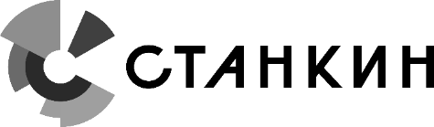
МИНОБРНАУКИ РОССИИ
федеральное государственное автономное образовательное учреждение
высшего образования
«Московский государственный технологический университет
«СТАНКИН»
(ФГАОУ ВО «МГТУ «СТАНКИН»)

Институт  информационных технологий | Кафедра  информационных систем

Основная образовательная программа 09.03.02
«Информационные системы и технологии»
Отчет по дисциплине «Объектно-ориентированное программирование»
по лабораторной работе № 1 Вариант № 13
Тема: Моделирование сети автоматических телефонных станций с фиксацией результатов
Проверил  ст. преподаватель | ________________________  подпись
Выполнил  студент группы ИДБ-25-06 | Разин Д.

Москва, 2026 г.

ОГЛАВЛЕНИЕ
1 Постановка задачи . . . . . . . . . . . . . . . . . . . . . . . . . . . . . . . . . . . . . . . . . . . . . . . . . . 3
1.1 Требования к элементам пользовательского интерфейса . . . . . . . . . . . . . . . . .3
1.2 Требования к организации ввода-вывода данных . . . . . . . . . . . . . . . . . . . . . . .4
1.3 Требования к реакции на нестандартные ситуации . . . . . . . . . . . . . . . . . . . . . .5
1.4 Прочие требования . . . . . . . . . . . . . . . . . . . . . . . . . . . . . . . . . . . . . . . . . . . . . . . . 5
2 Схемы классов . . . . . . . . . . . . . . . . . . . . . . . . . . . . . . . . . . . . . . . . . . . . . . . . . . . . . 7
3 Текст программы . . . . . . . . . . . . . . . . . . . . . . . . . . . . . . . . . . . . . . . . . . . . . . . . . . 12
4 Результаты тестирования программы . . . . . . . . . . . . . . . . . . . . . . . . . . . . . . . . . 17
Заключение . . . . . . . . . . . . . . . . . . . . . . . . . . . . . . . . . . . . . . . . . . . . . . . . . . . . . . . . 21
Приложение А. Полный текст программы . . . . . . . . . . . . . . . . . . . . . . . . . . . . . . .22

1 ПОСТАНОВКА ЗАДАЧИ
Целью лабораторной работы является разработка приложения «Моделирование сети автоматических телефонных станций» на языке C# с использованием Windows Forms. Приложение должно визуализировать абонентские устройства, четыре узла АТС и соединяющие их линии, а также моделировать автоматическое установление телефонных вызовов, передачу сигналов по выбранному маршруту и завершение соединения.
При разработке необходимо продемонстрировать основные принципы объектно-ориентированного программирования: классы и объекты, наследование, инкапсуляцию, полиморфизм, свойства, делегаты и события с подписками. В модели используется базовый класс Handset и производный класс Phone. Взаимодействие компонентов организовано через BaseStation, RegistrationService, CallRouter и ModelManager.

1.1 Требования к элементам пользовательского интерфейса
Интерфейс реализован средствами Windows Forms. Главное окно содержит панель управления, область графической визуализации сети и строку состояния. Перед открытием основного окна пользователь задаёт количество постоянных телефонов, количество постоянных трубок, ёмкость одной АТС и пропускную способность линии между АТС.
Имя элемента | Тип | Текст / назначение | Основные свойства
StartupSettingsForm | Form | Настройки симуляции | Фиксированный диалог 390×240; ввод числовых параметров; кнопки «Начать» и «Выход».
NumericUpDown _phones | NumericUpDown | Постоянных телефонов (круглые) | Диапазон 2–100; значение по умолчанию 4.
NumericUpDown _handsets | NumericUpDown | Постоянных трубок (квадратные) | Диапазон 2–100; значение по умолчанию 4.
NumericUpDown _atcCapacity | NumericUpDown | Каналов на одну АТС | Диапазон 1–100; значение по умолчанию 4.
NumericUpDown _linkCapacity | NumericUpDown | Каналов на связь между АТС | Диапазон 1–100; значение по умолчанию 2.
SimulationForm | Form | Симуляция сети АТС | Основное окно 1200×850; минимальный размер 850×650.
BufferedPanel _field | Panel-производный класс | — | Область отрисовки с двойной буферизацией.
Button _autoButton | Button | Продолжить звонки | Включает автоматическую генерацию вызовов.
Button _stopButton | Button | Стоп | Приостанавливает генерацию новых автоматических вызовов.
Button addPhone | Button | Добавить телефон | Создаёт временное устройство типа Phone.
Button addHandset | Button | Добавить трубку | Создаёт временное устройство типа Handset.
Label _status | Label | Состояние… | Показывает число абонентов, активных вызовов и виртуальное время.
Timer _timer | Timer | — | Интервал 50 мс; обновляет состояние модели и перерисовывает поле.

1.2 Требования к организации ввода-вывода данных
Ввод параметров осуществляется с помощью числовых полей формы StartupSettingsForm. После запуска пользователь может управлять симуляцией кнопками «Продолжить звонки» и «Стоп», а также добавлять временные телефоны и трубки. Кнопки доступны в основном окне; ручной ввод телефонного номера для запуска вызова не предусмотрен — автоматические вызовы инициируются моделью.
Вывод выполняется в графическую область основного окна. На ней отображаются четыре узла АТС, физические линии связи между ними, абонентские устройства, линии активных маршрутов, движущиеся сигнальные маркеры и виртуальные часы. Цвет устройств отражает их состояние: свободное, набор номера, входящий вызов, разговор или выключенное состояние. В нижней строке показываются режим симуляции, количество абонентов, временных устройств, активных вызовов, число инициированных вызовов и виртуальное время.

1.3 Требования к реакции на нестандартные ситуации
– повторный вызов от незарегистрированного или занятого абонента должен отклоняться с сообщением в журнале;
– вызов на отсутствующий номер или самому себе не должен создавать соединение;
– если один из абонентов уже занят, новая попытка соединения завершается отказом;
– при отсутствии маршрута, зоны покрытия или свободной ёмкости АТС/линий вызов не должен резервировать ресурсы;
– при перемещении абонента маршрут активного вызова проверяется повторно; при потере допустимого пути соединение прерывается;
– при завершении вызова занятые каналы и резервации маршрута освобождаются;
– временное устройство удаляется по истечении назначенного срока жизни, а активный вызов такого устройства завершается;
– изменение размера окна должно приводить к пересчёту расположения АТС и границ перемещения устройств.

1.4 Прочие требования
Программа должна:
– содержать ровно два класса абонентских устройств в иерархии: Handset и производный от него Phone;
– предоставлять свойства устройств для чтения и изменения характеристик через get/set;
– использовать два явно объявленных делегата HandsetStateChangedHandler и CallCompletedHandler;
– реализовывать события изменения состояния устройства и завершения вызова с подписками в ModelManager;
– отображать четыре АТС, соединённые в квадратную сеть без диагональных линий;
– учитывать пропускную способность отдельных АТС и линий между ними;
– создавать визуальные сигналы, перемещающиеся по участкам выбранного маршрута;
– поддерживать виртуальное время, ускоренное относительно реального, и изменение активности вызовов в зависимости от времени суток.

2 СХЕМЫ КЛАССОВ
На рисунке 1 показана общая архитектура приложения. Интерфейс обращается к ModelManager и SimulationEngine; менеджер использует фасад BaseStation, который объединяет реестр абонентов и маршрутизатор вызовов.
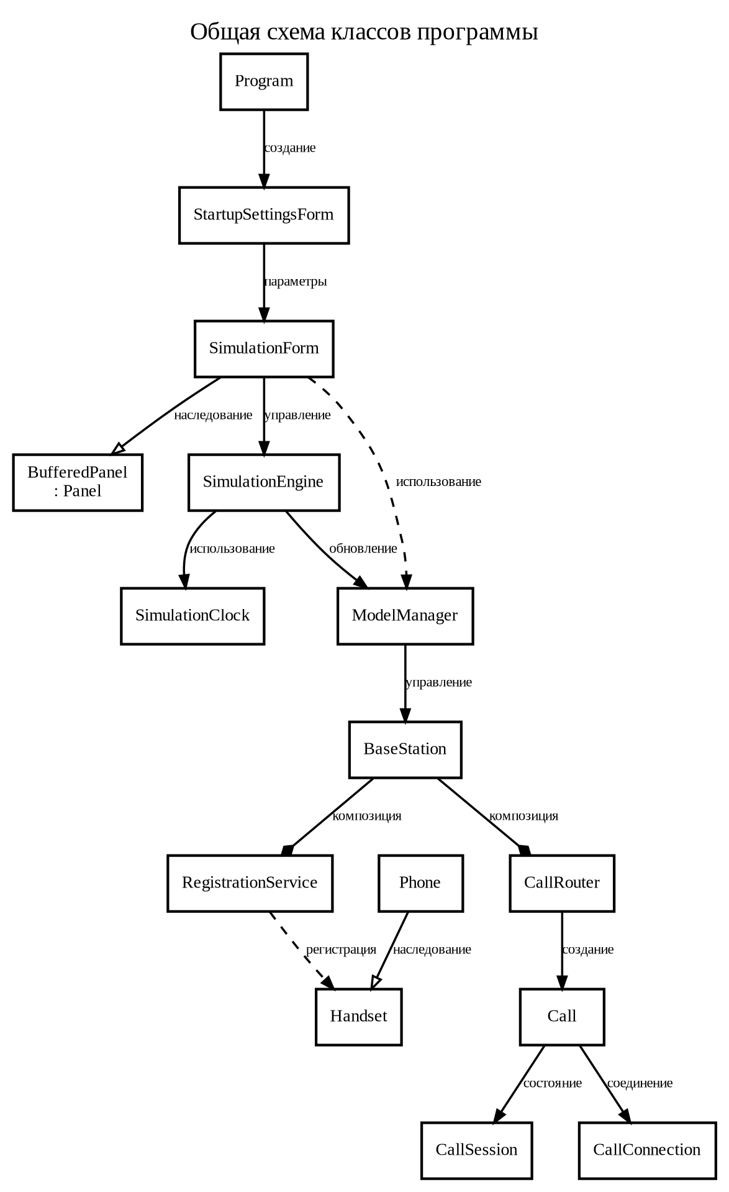
Рисунок 1 – Общая схема классов программы
На рисунке 2 показана иерархия абонентских устройств. Класс Phone наследуется от Handset и дополняет его моделью устройства и зарядом аккумулятора. Метод CanMakeCall переопределён с учётом остатка заряда.
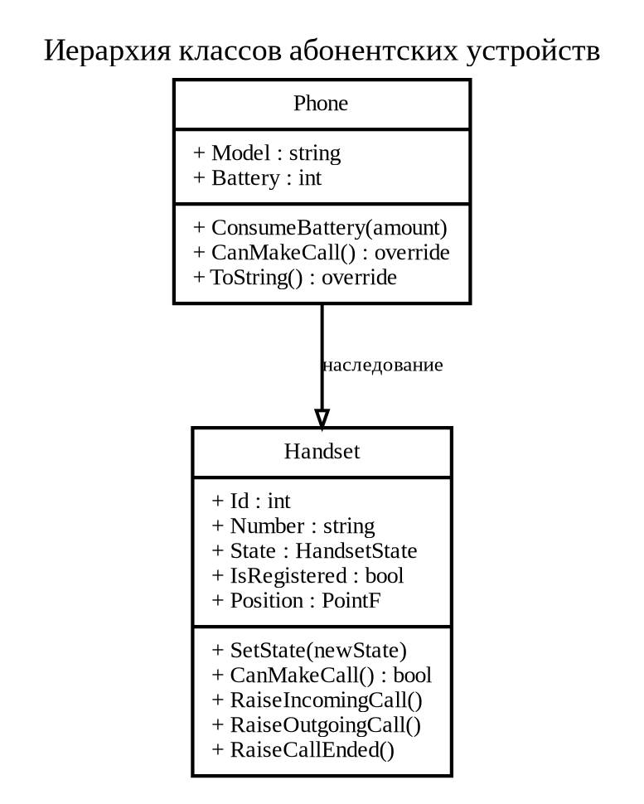
Рисунок 2 – Наследование классов Handset и Phone
В классе Handset определены свойства Id, Number, State, IsRegistered и Position. Состояние устройства меняется методом SetState, который после фактического изменения вызывает событие StateChanged. Класс Phone содержит свойства Model и Battery; при разряде батареи устройство переходит в состояние Off.
На рисунке 3 представлены основные делегаты, события и обработчики. Менеджер подписывается на завершение вызова и отказ маршрутизации. При изменении состояния абонента он обновляет модель и формирует запись о новом состоянии.
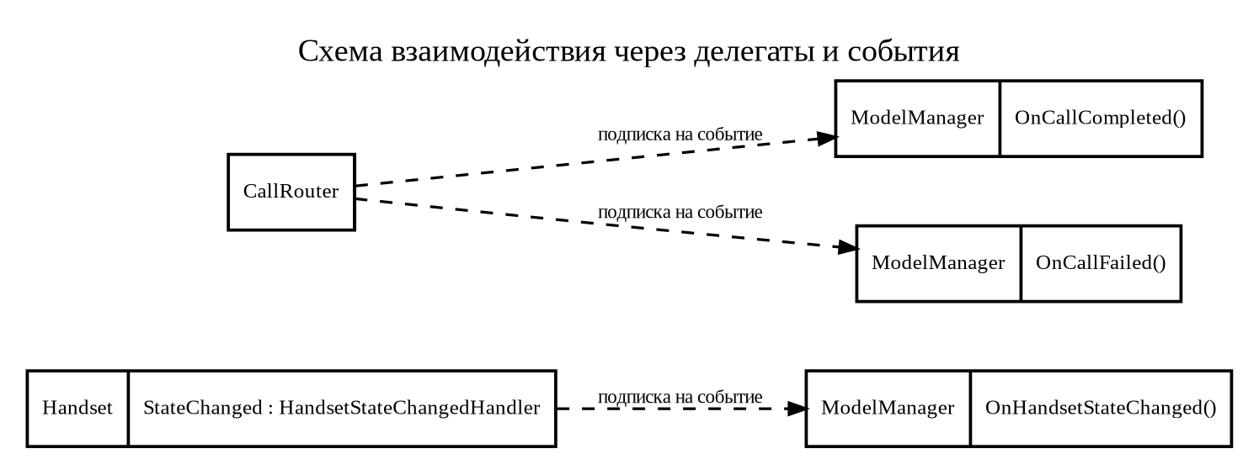
Рисунок 3 – Делегаты, события и подписки
Рисунок 4 показывает упрощённый путь автоматического вызова: от шага симуляции до выбора маршрута, создания вызова, передачи сигналов и ответа вызываемого абонента.
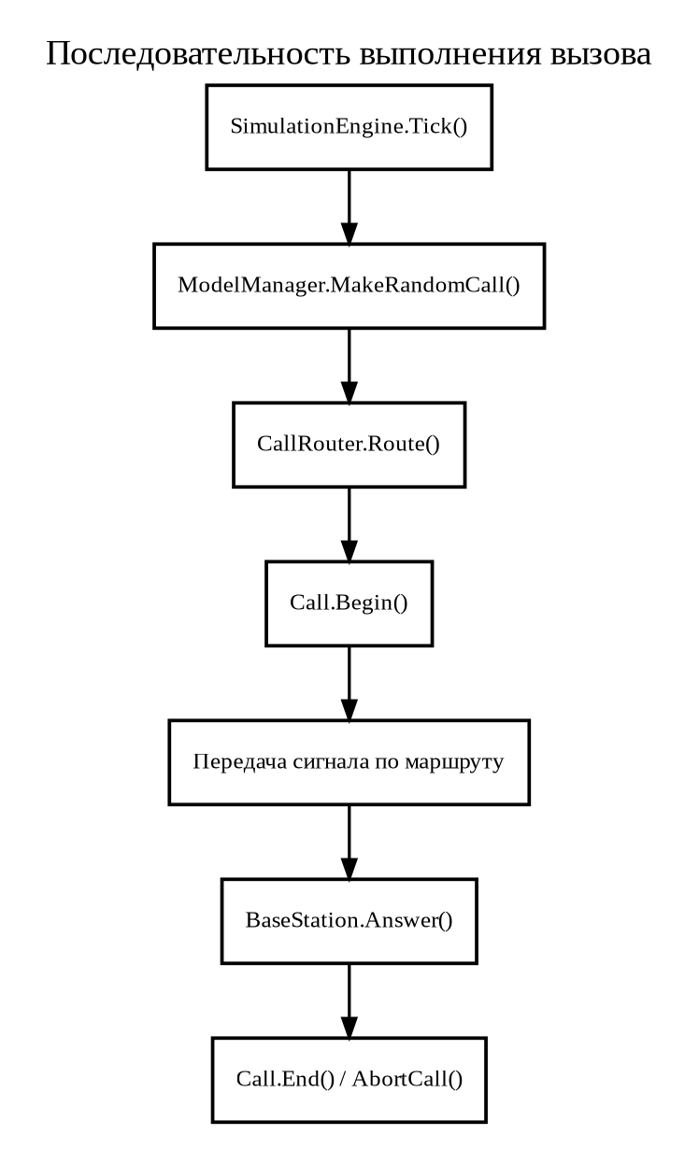
Рисунок 4 – Последовательность автоматического вызова
Ключевые классы проекта:
Класс | Назначение
Handset | Базовое абонентское устройство: номер, состояние, регистрация, позиция, события вызовов и изменения состояния.
Phone : Handset | Производный тип устройства; хранит модель и заряд аккумулятора, учитывает заряд при проверке возможности звонка.
RegistrationService | Регистрирует и снимает абонентов, хранит соответствие телефонных номеров объектам устройств.
BaseStation | Фасад, предоставляющий операции регистрации, звонка, ответа и завершения вызова.
CallRouter | Проверяет условия вызова, создаёт активные соединения, отслеживает вызовы и публикует события результата.
Call / CallSession / CallConnection | Представляют вызов, его временное состояние и соединение между абонентами.
ModelManager | Управляет четырьмя АТС, устройствами, маршрутами, загрузкой каналов и анимационными сигналами.
SimulationClock | Хранит виртуальное время и вычисляет коэффициент активности в зависимости от времени суток.
SimulationEngine | На каждом тике обновляет часы, модель и инициирует случайные вызовы.
SimulationForm | Создаёт интерфейс, обрабатывает кнопки и рисует сеть, устройства, маршруты и сигналы.
StartupSettingsForm | Собирает начальные параметры симуляции.
BufferedPanel | Панель отрисовки с двойной буферизацией для уменьшения мерцания.

3 ТЕКСТ ПРОГРАММЫ
В данном разделе приведены ключевые фрагменты, иллюстрирующие структуру классов, наследование, свойства, делегаты, события и подписки. Полные исходные тексты всех файлов проекта включены в приложение А.

3.1 Базовый класс Handset
Handset описывает абонентское устройство. Свойства Number и Id доступны только для чтения, State изменяется внутри иерархии устройств, а Position может обновляться менеджером модели. Событие StateChanged вызывается только при фактическом изменении состояния.
public delegate void HandsetStateChangedHandler(object? sender, Handset handset);

public class Handset
{
private static int _nextId = 1;

public int Id { get; } = _nextId++;
public string Number { get; }
public HandsetState State { get; protected set; } = HandsetState.Off;
public bool IsRegistered { get; internal set; }
public PointF Position { get; set; }

public event HandsetStateChangedHandler? StateChanged;

public Handset(string number) => Number = number;

public virtual void SetState(HandsetState newState)
{
if (State == newState) return;
State = newState;
StateChanged?.Invoke(this, this);
}

public virtual bool CanMakeCall() =>
IsRegistered && State == HandsetState.Idle;
}
Использование свойств отделяет интерфейс доступа к данным от внутренней реализации. Например, внешний код не может напрямую записать значение State, поскольку setter имеет модификатор protected. Для изменения состояния используется метод SetState, который также оповещает подписчиков.

3.2 Производный класс Phone
public class Phone : Handset
{
public string Model { get; set; }
public int Battery { get; protected set; }

public Phone(string number, string model, int battery = 100)
: base(number)
{
Model = model;
Battery = battery;
}

public virtual void ConsumeBattery(int amount = 1)
{
Battery = Math.Max(0, Battery - amount);
if (Battery == 0) SetState(HandsetState.Off);
}

public override bool CanMakeCall() =>
base.CanMakeCall() && Battery > 0;
}
Конструктор Phone вызывает базовый конструктор base(number), благодаря чему номер и идентификатор создаются по правилам класса Handset. Переопределение CanMakeCall демонстрирует полиморфизм: код маршрутизатора работает с типом Handset, но для объекта Phone дополнительно проверяется заряд аккумулятора.

3.3 Делегаты, события и подписки
Первый пользовательский делегат передаёт объект изменившего состояние абонента. Второй передаёт объект завершённого вызова. Подписки размещены в ModelManager и связывают события модели с конкретными методами-обработчиками.
public delegate void HandsetStateChangedHandler(
object? sender, Handset handset);

public delegate void CallCompletedHandler(
object? sender, Call call);

// ModelManager:
Station.Router.CallCompleted += OnCallCompleted;
Station.Router.CallFailed += OnCallFailed;

// При создании устройства:
device.StateChanged += OnHandsetStateChanged;

private void OnCallCompleted(object? sender, Call call)
{
ReleaseRoute(call);
}

private void OnCallFailed(object? sender, CallEventArgs args)
{
Log?.Invoke(this, args.Message);
}

private void OnHandsetStateChanged(object? sender, Handset handset)
{
MarkDirty();
Log?.Invoke(this,
$"Абонент №{handset.Number}: состояние изменено на {handset.State}.");
}
Обработчик OnCallCompleted выполняет практическое действие: освобождает занятые АТС и линии, удаляет маршрут вызова и связанные сигналы. OnCallFailed передаёт причину отказа в журнал сообщений. OnHandsetStateChanged помечает визуальную модель как требующую перерисовки и формирует сообщение о состоянии устройства.

3.4 Маршрутизация вызова
public Call? Route(Handset from, string targetNumber)
{
if (!_registry.IsRegistered(from) || !from.CanMakeCall())
{
Fail(from, null,
"Вызывающий абонент не зарегистрирован или не готов к звонку.");
return null;
}

var to = _registry.Find(targetNumber);
if (to == null) {
Fail(from, null, $"Абонент {targetNumber} не найден.");
return null;
}
if (ReferenceEquals(from, to)) {
Fail(from, to, "Нельзя позвонить самому себе.");
return null;
}
if (_active.ContainsKey(from) || _active.ContainsKey(to)
|| to.State != HandsetState.Idle)
{
Fail(from, to, "Один из абонентов уже занят.");
return null;
}

var call = new Call(from, to);
_active[from] = call;
_active[to] = call;
_history.Add(call);
from.SetState(HandsetState.Dialing);
call.Begin();
CallStarted?.Invoke(this, call);
return call;
}
Маршрутизатор последовательно проверяет регистрацию, готовность вызывающего абонента, наличие адресата, запрет звонка самому себе и занятость устройств. Только после прохождения проверок создаётся объект Call и он добавляется в список активных вызовов. Отказ не приводит к резервированию ресурсов.

3.5 Виртуальные часы и цикл симуляции
public void Tick(int elapsedMs, double speedMultiplier = 1.0)
{
double simMin = elapsedMs / 1000.0
* MinutesPerSecond * speedMultiplier;
SimulatedTime = SimulatedTime.Add(TimeSpan.FromMinutes(simMin));
if (SimulatedTime.TotalHours >= 24)
SimulatedTime -= TimeSpan.FromHours(24);
}

public double TimeFactor()
{
int h = Hour;
if (h >= 9 && h <= 18) return 1.5;
if (h >= 19 && h <= 22) return 1.2;
if (h >= 7 && h <= 8) return 1.0;
if (h >= 23 || h <= 5) return 0.3;
return 0.7;
}
Виртуальные часы позволяют моделировать длительный период работы сети за короткое реальное время. Коэффициент TimeFactor меняет частоту автоматических попыток вызова: в рабочее время она выше, ночью ниже. SimulationEngine на каждом тике обновляет часы и состояние модели, а при включённом режиме накапливает дробное число ожидаемых вызовов.

3.6 Управление визуальной моделью
ModelManager отвечает за размещение устройств, геометрию четырёх АТС, проверку покрытия, выбор маршрута и резервирование пропускной способности. Для каждого вызова сохраняются занятые узлы и линии. При завершении вызова резервации освобождаются; при изменении положения абонента проверяется возможность продолжить соединение.
SimulationForm не содержит алгоритм маршрутизации: форма передаёт параметры модели и отображает данные, которые предоставляет ModelManager. Такое разделение упрощает сопровождение кода и отделяет бизнес-логику от графического интерфейса.

4 РЕЗУЛЬТАТЫ ТЕСТИРОВАНИЯ ПРОГРАММЫ
Для проверки предусмотрены сценарии, охватывающие настройку сети, регистрацию устройств, автоматическое установление соединений, обработку отказов, завершение вызовов и изменение параметров модели. Фактические снимки экрана следует добавить в оставленные ниже поля после запуска проекта в Windows.
№ | Действия пользователя | Ожидаемый результат | Иллюстрация
1 | Запустить приложение | Открывается форма настроек с четырьмя числовыми параметрами и кнопками «Начать» и «Выход». | Рис. 5
2 | Оставить значения по умолчанию и нажать «Начать» | Открывается поле симуляции с четырьмя АТС, линиями сети, постоянными абонентами и виртуальными часами. | Рис. 6
3 | Наблюдать работу автосимуляции | Абоненты перемещаются в пределах поля; при успешных вызовах отображаются маршруты и движущиеся сигналы. | Рис. 7
4 | Нажать «Стоп» | Автоматические попытки вызовов приостанавливаются; строка состояния отражает остановленный режим. | —
5 | Нажать «Продолжить звонки» | Автоматическая генерация вызовов возобновляется. | —
6 | Нажать «Добавить телефон» | В модели появляется круглый временный телефон с новым номером и ограниченным сроком жизни. | Рис. 8
7 | Нажать «Добавить трубку» | В модели появляется квадратная временная трубка; количество абонентов увеличивается. | —
8 | Создать ситуацию с занятым абонентом | Попытка нового соединения с занятым абонентом отклоняется, причина фиксируется сообщением. | —
9 | Дождаться завершения/потери маршрута | При завершении вызова ресурсы маршрута освобождаются; при отсутствии пути соединение прерывается. | Рис. 9
10 | Изменить размер окна | Геометрия АТС и границы поля обновляются; отрисовка остаётся в пределах рабочей области. | —
11 | Установить малую ёмкость каналов | Часть попыток вызова не проходит, если отсутствует свободная ёмкость АТС или линий. | —
12 | Дождаться истечения срока временного устройства | Временное устройство удаляется из модели; если оно участвовало в вызове, соединение завершается. | —

Таблица 2 – Сценарии проверки работы приложения

4.1 Поля для иллюстраций
[МЕСТО ДЛЯ СКРИНШОТА 5: Окно начальных настроек]
Рисунок 5 – Окно начальных настроек
На снимке должны быть видны параметры количества устройств и ёмкости каналов.
[МЕСТО ДЛЯ СКРИНШОТА 6: Основное окно после запуска]
Рисунок 6 – Основное окно после запуска
На снимке должны быть видны четыре узла АТС, физические линии и абонентские устройства.
[МЕСТО ДЛЯ СКРИНШОТА 7: Активный вызов]
Рисунок 7 – Активный вызов
На снимке должны быть видны цветной маршрут и сигнальные маркеры, движущиеся по участкам пути.
[МЕСТО ДЛЯ СКРИНШОТА 8: Добавление временного устройства]
Рисунок 8 – Добавление временного устройства
На снимке должны быть видны добавленный телефон или трубка и обновлённая строка состояния.
[МЕСТО ДЛЯ СКРИНШОТА 9: Завершение или перестроение маршрута]
Рисунок 9 – Завершение или перестроение маршрута
На снимке желательно показать сообщение о завершении/отказе и освобождённые линии.

4.2 Анализ результатов
Описанные сценарии позволяют проверить основные ветви логики приложения: корректную настройку и создание устройств, отображение связности сети, выбор допустимого маршрута, проверку занятости абонентов и каналов, а также освобождение ресурсов после завершения соединения. Для окончательного отчёта результаты тестирования необходимо подтвердить фактическими снимками запущенной программы. В данном документе ожидаемые результаты отделены от фактически полученных, поэтому изображения не подменяются вымышленными.

Таблица 3 – Основные параметры модели
Параметр | Значение по умолчанию | Назначение
Постоянные телефоны | 4 | Круглые маркеры в графической области; экземпляры Phone.
Постоянные трубки | 4 | Квадратные маркеры; экземпляры Handset.
Количество АТС | 4 | Узлы расположены по углам условного прямоугольника.
Ёмкость одной АТС | 4 канала | Максимальное число активных резервирований для узла.
Ёмкость линии | 2 канала | Максимальное число вызовов на линии между соседними АТС.
Интервал обновления | 50 мс | Период таймера формы.
Начальное виртуальное время | 08:00 | Начало суток симуляции.
Скорость виртуального времени | 6 минут/с | Сколько модельных минут проходит за реальную секунду.

ЗАКЛЮЧЕНИЕ
В ходе выполнения лабораторной работы разработана объектно-ориентированная модель сети автоматических телефонных станций на языке C# с графическим интерфейсом Windows Forms. Приложение визуализирует четыре АТС, линии связи, абонентские устройства и активные маршруты телефонных вызовов. Модель учитывает ёмкость узлов и линий, покрытие АТС, перемещение абонентов и изменение маршрута при изменении их положения.
В программе реализованы базовый класс Handset и производный класс Phone. Свойства классов демонстрируют инкапсуляцию доступа к данным; виртуальный метод CanMakeCall переопределяется в Phone для проверки заряда аккумулятора. Взаимодействие компонентов реализовано с помощью делегатов и событий. Обработчики событий выполняют практические действия: освобождают ресурсы маршрута, регистрируют причины отказа и инициируют обновление визуальной модели.
Отдельные классы RegistrationService, CallRouter, Call, CallSession, CallConnection, BaseStation, ModelManager, SimulationClock и SimulationEngine разделяют обязанности между регистрацией абонентов, маршрутизацией, управлением соединением, учётом времени и отображением модели. Для проверки составлены сценарии, охватывающие запуск, автоматические вызовы, остановку и возобновление симуляции, добавление устройств, ограничения каналов и завершение соединений. Перед сдачей отчёта следует выполнить тесты в среде Windows и заменить поля для иллюстраций фактическими снимками экрана.

ПРИЛОЖЕНИЕ А. ПОЛНЫЙ ТЕКСТ ПРОГРАММЫ
Ниже приведены исходные файлы проекта в компактном моноширинном формате. Код включён в отчёт для обеспечения воспроизводимости реализации.

Program.cs
using PhoneStationModel;

namespace PhoneStationModel
{
internal static class Program
{
[STAThread]
private static void Main()
{
ApplicationConfiguration.Initialize();
using var settingsForm = new StartupSettingsForm();
if (settingsForm.ShowDialog() != DialogResult.OK) return;
Application.Run(new SimulationForm(settingsForm.Settings));
}
}
}

13_variant.csproj
<Project Sdk="Microsoft.NET.Sdk">

<PropertyGroup>
<OutputType>WinExe</OutputType>
<TargetFramework>net10.0-windows</TargetFramework>
<RootNamespace>_13_variant</RootNamespace>
<Nullable>enable</Nullable>
<UseWindowsForms>true</UseWindowsForms>
<ImplicitUsings>enable</ImplicitUsings>
</PropertyGroup>

</Project>

Phones/Handset.cs
using PhoneStationModel;

namespace _13_variant.Phones
{
public enum HandsetState { Off, Idle, Dialing, Ringing, Talking }

// Делегат события изменения состояния абонентского устройства.
public delegate void HandsetStateChangedHandler(object? sender, Handset handset);

public class Handset
{
private static int _nextId = 1;

// Основные свойства базового класса.
public int Id { get; } = _nextId++;
public string Number { get; }
public HandsetState State { get; protected set; } = HandsetState.Off;
public bool IsRegistered { get; internal set; }
public PointF Position { get; set; }

public event EventHandler<CallEventArgs>? IncomingCall;
public event EventHandler<CallEventArgs>? OutgoingCall;
public event EventHandler<CallEventArgs>? CallEnded;
public event HandsetStateChangedHandler? StateChanged;

public Handset(string number) => Number = number;

public virtual void SetState(HandsetState newState)
{
if (State == newState) return;
State = newState;
StateChanged?.Invoke(this, this);
}

public virtual bool CanMakeCall() => IsRegistered && State == HandsetState.Idle;

public virtual void RaiseIncomingCall(Handset from) => IncomingCall?.Invoke(this, new CallEventArgs(from, this, "Входящий вызов"));
public virtual void RaiseOutgoingCall(Handset to) => OutgoingCall?.Invoke(this, new CallEventArgs(this, to, "Исходящий вызов"));
public virtual void RaiseCallEnded(Handset partner) => CallEnded?.Invoke(this, new CallEventArgs(this, partner, "Вызов завершён"));

public override string ToString() => $"{GetType().Name} {Number} [{State}]";
}
}

Phones/Phone.cs
namespace _13_variant.Phones
{
public class Phone : Handset
{
public string Model { get; set; }
public int Battery { get; protected set; }

public Phone(string number, string model, int battery = 100) : base(number)
{
Model = model;
Battery = battery;
}

public virtual void ConsumeBattery(int amount = 1)
{
Battery = Math.Max(0, Battery - amount);
if (Battery == 0) SetState(HandsetState.Off);
}

public override bool CanMakeCall() => base.CanMakeCall() && Battery > 0;
public override string ToString() => $"{base.ToString()} | {Model} | {Battery}%";
}
}

Station/RegistrationService.cs
using _13_variant.Phones;

namespace PhoneStationModel
{
public class RegistrationService
{
private readonly Dictionary<string, Handset> _byNumber = new();
private readonly List<Handset> _all = new();

public event EventHandler<Handset>? Registered;
public event EventHandler<Handset>? Unregistered;

public IReadOnlyList<Handset> All => _all.AsReadOnly();

public void Register(Handset h)
{
if (_byNumber.ContainsKey(h.Number)) throw new InvalidOperationException($"Номер {h.Number} занят.");
_byNumber[h.Number] = h;
_all.Add(h);
h.IsRegistered = true;
h.SetState(HandsetState.Idle);
Registered?.Invoke(this, h);
}

public void Unregister(Handset h)
{
if (!_byNumber.Remove(h.Number)) return;
_all.Remove(h);
h.IsRegistered = false;
h.SetState(HandsetState.Off);
Unregistered?.Invoke(this, h);
}

public Handset? Find(string number) => _byNumber.TryGetValue(number, out var h) ? h : null;
public bool IsRegistered(Handset h) => _byNumber.ContainsKey(h.Number);
}
}

Station/BaseStation.cs
using _13_variant.Phones;

namespace PhoneStationModel
{
public class BaseStation
{
public RegistrationService Registration { get; } = new();
public CallRouter Router { get; }

public BaseStation() => Router = new CallRouter(Registration);

public void Register(Handset h) => Registration.Register(h);
public void Unregister(Handset h) => Registration.Unregister(h);
public Call? Call(Handset from, string number) => Router.Route(from, number);
public void Answer(Handset h) => Router.AnswerCall(h);
public void HangUp(Handset h) => Router.EndCall(h);
}
}

Station/CallRouter.cs
using _13_variant.Phones;

namespace PhoneStationModel
{
/// <summary>Маршрутизатор обычных абонентских вызовов. Межгорода в этой модели нет.</summary>
// Отдельный делегат для события завершения вызова.
public delegate void CallCompletedHandler(object? sender, Call call);

public sealed class CallRouter
{
private readonly RegistrationService _registry;
private readonly Dictionary<Handset, Call> _active = new();
private readonly List<Call> _history = new();
public event EventHandler<Call>? CallStarted;
public event CallCompletedHandler? CallCompleted;
public event EventHandler<CallEventArgs>? CallFailed;

public CallRouter(RegistrationService registry) => _registry = registry;
public IReadOnlyList<Call> ActiveCalls => _active.Values.Distinct().ToList();
public Call? FindCallFor(Handset h) => _active.TryGetValue(h, out var call) ? call : null;

public Call? Route(Handset from, string targetNumber)
{
if (!_registry.IsRegistered(from) || !from.CanMakeCall())
{
Fail(from, null, "Вызывающий абонент не зарегистрирован или не готов к звонку.");
return null;
}
var to = _registry.Find(targetNumber);
if (to == null) { Fail(from, null, $"Абонент {targetNumber} не найден."); return null; }
if (ReferenceEquals(from, to)) { Fail(from, to, "Нельзя позвонить самому себе."); return null; }
if (_active.ContainsKey(from) || _active.ContainsKey(to) || to.State != HandsetState.Idle)
{
Fail(from, to, "Один из абонентов уже занят.");
return null;
}

var call = new Call(from, to);
_active[from] = call; _active[to] = call; _history.Add(call);
from.SetState(HandsetState.Dialing);
call.Begin();
CallStarted?.Invoke(this, call);
return call;
}

public void AnswerCall(Handset who)
{
if (_active.TryGetValue(who, out var call) && !call.Connection.IsEstablished) call.Answer();
}
public void EndCall(Handset who) { if (_active.TryGetValue(who, out var call)) AbortCall(call); }

public bool AbortCall(Call call)
{
if (!_active.ContainsKey(call.Caller)) return false;
_active.Remove(call.Caller); _active.Remove(call.Callee);
call.End(); CallCompleted?.Invoke(this, call); return true;
}
public bool AbortLast()
{
var call = _history.LastOrDefault(c => _active.ContainsKey(c.Caller));
return call != null && AbortCall(call);
}
public int AbortAll()
{
var calls = ActiveCalls.ToList();
foreach (var call in calls) AbortCall(call);
return calls.Count;
}
private void Fail(Handset from, Handset? to, string message) => CallFailed?.Invoke(this, new CallEventArgs(from, to, message));
}
}

Calls/CallConnection.cs
using _13_variant.Phones;

namespace PhoneStationModel
{
public class CallConnection
{
public Handset Caller { get; }
public Handset Callee { get; }
public int SignalQuality { get; set; } = 100;
public bool IsEstablished { get; private set; }

public event EventHandler? Established;
public event EventHandler? Lost;

public CallConnection(Handset caller, Handset callee)
{
Caller = caller;
Callee = callee;
}

public void Establish()
{
if (IsEstablished) return;
IsEstablished = true;
Established?.Invoke(this, EventArgs.Empty);
}

public void Drop()
{
if (!IsEstablished) return;
IsEstablished = false;
Lost?.Invoke(this, EventArgs.Empty);
}
}
}

Calls/CallSession.cs
namespace PhoneStationModel
{
public enum SessionState { Created, Dialing, Ringing, Active, Ended, Failed }

public class CallSession
{
public Guid Id { get; } = Guid.NewGuid();
public SessionState State { get; private set; } = SessionState.Created;
public DateTime StartedAt { get; private set; }
public DateTime? EndedAt { get; private set; }
public TimeSpan Duration => (EndedAt ?? DateTime.Now) - StartedAt;

public event EventHandler<SessionState>? StateChanged;

public void Start()
{
StartedAt = DateTime.Now;
Transition(SessionState.Dialing);
}

public void MarkRinging() => Transition(SessionState.Ringing);
public void MarkActive() => Transition(SessionState.Active);
public void End()
{
EndedAt = DateTime.Now;
Transition(SessionState.Ended);
}

private void Transition(SessionState next)
{
if (State == next) return;
State = next;
StateChanged?.Invoke(this, next);
}
}
}

Calls/Call.cs
using _13_variant.Phones;

namespace PhoneStationModel
{
public sealed class Call
{
public CallSession Session { get; } = new();
public CallConnection Connection { get; }
public Handset Caller => Connection.Caller;
public Handset Callee => Connection.Callee;

public Call(Handset caller, Handset callee) => Connection = new CallConnection(caller, callee);
public void Begin()
{
Session.Start(); Caller.RaiseOutgoingCall(Callee); Session.MarkRinging();
Callee.SetState(HandsetState.Ringing); Callee.RaiseIncomingCall(Caller);
}
public void Answer()
{
Connection.Establish(); Session.MarkActive();
Caller.SetState(HandsetState.Talking); Callee.SetState(HandsetState.Talking);
}
public void End()
{
Connection.Drop(); Session.End(); Caller.RaiseCallEnded(Callee); Callee.RaiseCallEnded(Caller);
if (Caller.State != HandsetState.Off) Caller.SetState(HandsetState.Idle);
if (Callee.State != HandsetState.Off) Callee.SetState(HandsetState.Idle);
}
}
}

CallEventArgs.cs
using _13_variant.Phones;

namespace PhoneStationModel
{
public class CallEventArgs : EventArgs
{
public Handset From { get; }
public Handset? To { get; }
public string Message { get; }
public DateTime Time { get; } = DateTime.Now;

public CallEventArgs(Handset from, Handset? to, string message)
{
From = from;
To = to;
Message = message;
}
}
}

SimulationClock.cs
using System;

namespace PhoneStationModel
{
/// <summary>
/// Виртуальные часы симуляции. Идут быстрее реальных.
/// TimeFactor() — множитель активности в зависимости от времени суток.
/// </summary>
public class SimulationClock
{
public TimeSpan SimulatedTime { get; private set; } = TimeSpan.FromHours(8);

/// <summary>Сколько симулированных минут проходит за 1 реальную секунду.</summary>
public double MinutesPerSecond { get; set; } = 6.0;

public int Hour => SimulatedTime.Hours;
public int Minute => SimulatedTime.Minutes;
public string TimeString => $"{Hour:D2}:{Minute:D2}";
public bool IsDay => Hour >= 6 && Hour < 20;

public void Tick(int elapsedMs, double speedMultiplier = 1.0)
{
double simMin = elapsedMs / 1000.0 * MinutesPerSecond * speedMultiplier;
SimulatedTime = SimulatedTime.Add(TimeSpan.FromMinutes(simMin));
if (SimulatedTime.TotalHours >= 24)
SimulatedTime -= TimeSpan.FromHours(24);
}

/// <summary>Множитель «жизненной активности» по времени суток.</summary>
public double TimeFactor()
{
int h = Hour;
if (h >= 9 && h <= 18) return 1.5; // рабочий день
if (h >= 19 && h <= 22) return 1.2; // вечер
if (h >= 7 && h <= 8) return 1.0; // утро
if (h >= 23 || h <= 5) return 0.3; // ночь
return 0.7; // переходные часы
}
}
}

UI/StartupSettingsForm.cs
using System.Drawing;
using System.Windows.Forms;

namespace PhoneStationModel
{
public sealed class SimulationSettings
{
public int Phones { get; set; } = 2;
public int Handsets { get; set; } = 2;
public int AtcCapacity { get; set; } = 6;
public int LinkCapacity { get; set; } = 6;
}

public sealed class StartupSettingsForm : Form
{
private readonly NumericUpDown _phones = MakeNumber(4, 2, 100);
private readonly NumericUpDown _handsets = MakeNumber(4, 2, 100);
private readonly NumericUpDown _atcCapacity = MakeNumber(4, 1, 100);
private readonly NumericUpDown _linkCapacity = MakeNumber(2, 1, 100);
public SimulationSettings Settings { get; private set; } = new();

public StartupSettingsForm()
{
Text = "Настройки симуляции";
FormBorderStyle = FormBorderStyle.FixedDialog;
StartPosition = FormStartPosition.CenterScreen;
MaximizeBox = false; MinimizeBox = false;
ClientSize = new Size(390, 240);

var layout = new TableLayoutPanel { Dock = DockStyle.Fill, Padding = new Padding(14), ColumnCount = 2, RowCount = 5 };
layout.ColumnStyles.Add(new ColumnStyle(SizeType.Percent, 68));
layout.ColumnStyles.Add(new ColumnStyle(SizeType.Percent, 32));
AddRow(layout, 0, "Постоянных телефонов (круглые):", _phones);
AddRow(layout, 1, "Постоянных трубок (квадратные):", _handsets);
AddRow(layout, 2, "Каналoв на одну АТС:", _atcCapacity);
AddRow(layout, 3, "Каналов на связь между АТС:", _linkCapacity);
var buttons = new FlowLayoutPanel { Dock = DockStyle.Fill, FlowDirection = FlowDirection.RightToLeft };
var start = new Button { Text = "Начать", DialogResult = DialogResult.OK, Width = 90 };
var cancel = new Button { Text = "Выход", DialogResult = DialogResult.Cancel, Width = 90 };
buttons.Controls.Add(start); buttons.Controls.Add(cancel);
layout.Controls.Add(buttons, 0, 4); layout.SetColumnSpan(buttons, 2);
Controls.Add(layout);
AcceptButton = start; CancelButton = cancel;
start.Click += (_, _) => Settings = new SimulationSettings
{
Phones = (int)_phones.Value, Handsets = (int)_handsets.Value,
AtcCapacity = (int)_atcCapacity.Value, LinkCapacity = (int)_linkCapacity.Value
};
}

private static NumericUpDown MakeNumber(int value, int min, int max) => new()
{
Minimum = min, Maximum = max, Value = value, Dock = DockStyle.Fill,
TextAlign = HorizontalAlignment.Center, ThousandsSeparator = false
};

private static void AddRow(TableLayoutPanel layout, int row, string text, Control control)
{
layout.RowStyles.Add(new RowStyle(SizeType.Absolute, 40));
layout.Controls.Add(new Label { Text = text, Dock = DockStyle.Fill, TextAlign = ContentAlignment.MiddleLeft }, 0, row);
layout.Controls.Add(control, 1, row);
}
}
}

UI/SimulationEngine.cs
namespace PhoneStationModel
{
/// <summary>Управляет виртуальными часами и случайными попытками вызовов. Новые устройства автоматически не создаются.</summary>
public sealed class SimulationEngine
{
private readonly ModelManager _model;
private readonly Random _random = new();
private double _callAccumulator;
public SimulationClock Clock { get; } = new();
public bool Enabled { get; set; }
public double SpeedMultiplier { get; set; } = 1.0;
public double CallsPerVirtualHour { get; set; } = 5.5;
public event EventHandler? StatsChanged;
public int TotalCallsInitiated { get; private set; }
public SimulationEngine(ModelManager model) => _model = model;

public void Tick(int elapsedMs)
{
double virtualHours = elapsedMs / 1000.0 * Clock.MinutesPerSecond * SpeedMultiplier / 60.0;
Clock.Tick(elapsedMs, SpeedMultiplier);
_model.Tick(elapsedMs / 1000.0, virtualHours);
if (Enabled)
{
_callAccumulator += virtualHours * CallsPerVirtualHour * Clock.TimeFactor();
while (_callAccumulator >= 1.0)
{
_callAccumulator -= 1.0;
if (_model.MakeRandomCall()) TotalCallsInitiated++;
}
}
StatsChanged?.Invoke(this, EventArgs.Empty);
}
public void ResetStats() { TotalCallsInitiated = 0; StatsChanged?.Invoke(this, EventArgs.Empty); }
}
}

UI/ModelManager.cs
using System;
using System.Collections.Generic;
using System.Drawing;
using System.Linq;
using _13_variant.Phones;

namespace PhoneStationModel
{
public sealed class AtcNode
{
public int Id { get; }
public PointF Position { get; set; }
public float VisibilityRadius { get; set; } = 300f;
public AtcNode(int id, PointF position) { Id = id; Position = position; }
}

public sealed class ModelManager
{
private sealed class DeviceInfo
{
public bool Permanent;
public double RemainingHours;
public float Vx, Vy;
}
private sealed class RouteReservation
{
public List<int> Stations = new();
public List<(int, int)> Links = new();
}

private readonly Random _rand = new();
private readonly Dictionary<Handset, DeviceInfo> _deviceInfo = new();
private readonly Dictionary<Call, RouteReservation> _reservations = new();
private readonly Dictionary<Call, List<int>> _callRoutes = new();
private readonly Dictionary<int, int> _stationLoads = new();
private readonly Dictionary<(int, int), int> _linkLoads = new();
private RectangleF _bounds = new(60, 60, 900, 500);
private int _nextNumber = 1000000;

public int StationCapacity { get; private set; } = 4;
public int LinkCapacity { get; private set; } = 2;
public BaseStation Station { get; } = new();
public List<Handset> Handsets { get; } = new();
public List<Signal> Signals { get; } = new();
public List<AtcNode> Atcs { get; } = new();
public bool NeedsRepaint { get; private set; } = true;
public event EventHandler<Handset>? HandsetAdded;
public event EventHandler<Handset>? HandsetRemoved;
public event EventHandler<string>? Log;
public int PermanentPhones { get; private set; }
public int PermanentHandsets { get; private set; }
public int TemporaryDevices => _deviceInfo.Count(kv => !kv.Value.Permanent);

public ModelManager()
{
// Явные подписки на события, обработчики объявлены ниже.
Station.Router.CallCompleted += OnCallCompleted;
Station.Router.CallFailed += OnCallFailed;
}

private void OnCallCompleted(object? sender, Call call)
{
// После завершения звонка освобождаем занятые ресурсы маршрута.
ReleaseRoute(call);
}

private void OnCallFailed(object? sender, CallEventArgs args)
{
Log?.Invoke(this, args.Message);
}

private void OnHandsetStateChanged(object? sender, Handset handset)
{
MarkDirty();
Log?.Invoke(this, $"Абонент №{handset.Number}: состояние изменено на {handset.State}.");
}

public void Configure(int permanentPhones, int permanentHandsets, int stationCapacity, int linkCapacity, RectangleF bounds)
{
PermanentPhones = Math.Max(2, permanentPhones);
PermanentHandsets = Math.Max(2, permanentHandsets);
StationCapacity = Math.Max(1, stationCapacity);
LinkCapacity = Math.Max(1, linkCapacity);
_bounds = bounds;
Atcs.Clear();
// АТС сдвинуты ближе к центру; радиусы перекрываются и покрывают большую часть поля.
SetAtcGeometry(bounds);
_stationLoads.Clear(); _linkLoads.Clear();
for (int i = 0; i < 4; i++) _stationLoads[i] = 0;
for (int i = 0; i < 4; i++) _linkLoads[NormalizeLink(i, (i + 1) % 4)] = 0;
MarkDirty();
}

private void SetAtcGeometry(RectangleF bounds)
{
float xInset = bounds.Width * 0.24f;
float yInset = bounds.Height * 0.24f;
AtcNode[] nodes = Atcs.Count == 4 ? Atcs.ToArray() : Array.Empty<AtcNode>();
PointF[] positions =
{
new(bounds.Left + xInset, bounds.Top + yInset),
new(bounds.Right - xInset, bounds.Top + yInset),
new(bounds.Right - xInset, bounds.Bottom - yInset),
new(bounds.Left + xInset, bounds.Bottom - yInset)
};
if (nodes.Length == 0)
{
for (int i = 0; i < 4; i++) Atcs.Add(new AtcNode(i, positions[i]));
nodes = Atcs.ToArray();
}
float radius = Math.Max(100f, Math.Min(bounds.Width, bounds.Height) * 0.43f);
for (int i = 0; i < 4; i++)
{
nodes[i].Position = positions[i];
nodes[i].VisibilityRadius = radius;
}
}

public void InitializeDevices()
{
for (int i = 0; i < PermanentPhones; i++) AddDevice(isPhone: true, permanent: true);
for (int i = 0; i < PermanentHandsets; i++) AddDevice(isPhone: false, permanent: true);
}

public Handset AddTemporaryPhone() => AddDevice(true, false);
public Handset AddTemporaryHandset() => AddDevice(false, false);

private Handset AddDevice(bool isPhone, bool permanent)
{
var number = (++_nextNumber).ToString();
Handset device;
if (isPhone) device = new Phone(number, "Телефон");
else device = new Handset(number);

// Подписка менеджера на изменение состояния каждого устройства.
device.StateChanged += OnHandsetStateChanged;

var p = FindSpawnPosition();
device.Position = p;
try
{
Station.Register(device);
}
catch (Exception ex)
{
Log?.Invoke(this, $"Не удалось зарегистрировать абонента: {ex.Message}");
return device;
}

_deviceInfo[device] = new DeviceInfo
{
Permanent = permanent,
RemainingHours = permanent ? double.PositiveInfinity : 6 + _rand.NextDouble() * 18,
Vx = (float)(_rand.NextDouble() * 4.0 - 2.0),
Vy = (float)(_rand.NextDouble() * 4.0 - 2.0)
};
Handsets.Add(device);
HandsetAdded?.Invoke(this, device);
Log?.Invoke(this, $"Добавлен {(permanent ? "постоянный" : "временный")} {(isPhone ? "телефон" : "трубка")} №{device.Number}" +
(permanent ? "." : $", срок жизни: {_deviceInfo[device].RemainingHours:F1} виртуальных ч."));
MarkDirty();
return device;
}

private PointF FindSpawnPosition()
{
for (int attempt = 0; attempt < 150; attempt++)
{
PointF p;
if (Atcs.Count == 4)
{
var atc = Atcs[_rand.Next(Atcs.Count)];
double angle = _rand.NextDouble() * Math.PI * 2;
double radius = _rand.NextDouble() * Math.Max(30, atc.VisibilityRadius - 35);
p = new PointF(atc.Position.X + (float)(Math.Cos(angle) * radius), atc.Position.Y + (float)(Math.Sin(angle) * radius));
p = new PointF(Math.Clamp(p.X, _bounds.Left + 20, _bounds.Right - 20), Math.Clamp(p.Y, _bounds.Top + 20, _bounds.Bottom - 20));
}
else
{
p = new PointF((float)(_bounds.Left + 25 + _rand.NextDouble() * Math.Max(1, _bounds.Width - 50)),
(float)(_bounds.Top + 25 + _rand.NextDouble() * Math.Max(1, _bounds.Height - 50)));
}
if (Handsets.All(h => Distance(h.Position, p) >= 38)) return p;
}
return new PointF(_bounds.Left + 30, _bounds.Top + 30);
}

public void UpdateBounds(RectangleF bounds)
{
_bounds = bounds;
if (Atcs.Count == 4) SetAtcGeometry(bounds);
MarkDirty();
}

public void Tick(double elapsedSeconds, double elapsedVirtualHours)
{
foreach (var h in Handsets.ToList())
{
if (!_deviceInfo.TryGetValue(h, out var info)) continue;
if (!info.Permanent)
{
info.RemainingHours -= elapsedVirtualHours;
if (info.RemainingHours <= 0)
{
RemoveDevice(h, "истёк срок жизни");
continue;
}
}

// Случайное блуждание: скорость слегка меняется на каждом тике.
info.Vx = Math.Clamp(info.Vx + (float)(_rand.NextDouble() - 0.5) * 0.75f, -2.8f, 2.8f);
info.Vy = Math.Clamp(info.Vy + (float)(_rand.NextDouble() - 0.5) * 0.75f, -2.8f, 2.8f);
h.Position = new PointF(h.Position.X + info.Vx * (float)(elapsedSeconds * 28),
h.Position.Y + info.Vy * (float)(elapsedSeconds * 28));
const float pad = 20f;
if (h.Position.X < _bounds.Left + pad || h.Position.X > _bounds.Right - pad)
{
info.Vx = -info.Vx;
h.Position = new PointF(Math.Clamp(h.Position.X, _bounds.Left + pad, _bounds.Right - pad), h.Position.Y);
}
if (h.Position.Y < _bounds.Top + pad || h.Position.Y > _bounds.Bottom - pad)
{
info.Vy = -info.Vy;
h.Position = new PointF(h.Position.X, Math.Clamp(h.Position.Y, _bounds.Top + pad, _bounds.Bottom - pad));
}
}

UpdateActiveRoutes();

for (int i = Signals.Count - 1; i >= 0; i--)
{
Signals[i].Progress += (float)(elapsedSeconds * 3.0);
if (Signals[i].Progress >= 1f)
{
var signal = Signals[i];
Signals.RemoveAt(i);
signal.OnComplete?.Invoke();
}
}
MarkDirty();
}

private static Color GetCallColor(Call call)
{
return call.Caller is Phone && call.Callee is Phone ? Color.DodgerBlue : Color.IndianRed;
}

public bool MakeRandomCall()
{
var idle = Handsets.Where(h => h.IsRegistered && h.State == HandsetState.Idle && h.CanMakeCall()).ToList();
if (idle.Count < 2) return false;
var from = idle[_rand.Next(idle.Count)];
var candidates = idle.Where(h => h != from).ToList();
// Сначала выбираем адресата, у которого есть маршрут через доступные АТС.
foreach (var to in candidates.OrderBy(_ => _rand.Next()))
{
var route = FindRoute(from.Position, to.Position);
if (route == null || !CanReserve(route)) continue;
var call = Station.Call(from, to.Number);
if (call == null) continue;
Reserve(call, route);
_callRoutes[call] = route.ToList();
CreateCallSignals(call, route);
Log?.Invoke(this, $"Вызов: {from.Number} → {to.Number}; маршрут АТС {string.Join("–", route.Select(i => i + 1))}.");
MarkDirty();
return true;
}
Log?.Invoke(this, "Вызов не выполнен: нет свободного маршрута или абоненты вне зоны видимости АТС.");
return false;
}

private List<int>? FindRoute(PointF from, PointF to)
{
var starts = Atcs.Where(a => Distance(a.Position, from) <= a.VisibilityRadius).Select(a => a.Id).ToList();
var ends = Atcs.Where(a => Distance(a.Position, to) <= a.VisibilityRadius).Select(a => a.Id).ToList();
if (starts.Count == 0 || ends.Count == 0) return null;

var options = new List<List<int>>();
foreach (int a in starts)
foreach (int b in ends)
{
if (a == b) options.Add(new List<int> { a });
else
{
var clockwise = new List<int> { a };
for (int n = a, guard = 0; n != b && guard < 4; guard++) { n = (n + 1) % 4; clockwise.Add(n); }
var counter = new List<int> { a };
for (int n = a, guard = 0; n != b && guard < 4; guard++) { n = (n + 3) % 4; counter.Add(n); }
options.Add(clockwise);
options.Add(counter);
}
}
return options.DistinctBy(r => string.Join(",", r)).OrderBy(r => r.Count).FirstOrDefault(CanReserve);
}

private void UpdateActiveRoutes()
{
foreach (var call in Station.Router.ActiveCalls.ToList())
{
var oldRoute = _callRoutes.TryGetValue(call, out var old) ? old : null;
if (oldRoute != null && IsRouteStillUsable(call, oldRoute)) continue;

ReleaseReservationOnly(call);
var newRoute = FindRoute(call.Caller.Position, call.Callee.Position);
if (newRoute == null)
{
Station.Router.AbortCall(call);
Log?.Invoke(this, $"Звонок {call.Caller.Number} → {call.Callee.Number} прерван: абонент вне покрытия или нет свободного маршрута.");
continue;
}
Reserve(call, newRoute);
_callRoutes[call] = newRoute.ToList();
if (!call.Connection.IsEstablished) CreateCallSignals(call, newRoute);
Log?.Invoke(this, $"Переключение маршрута звонка {call.Caller.Number} → {call.Callee.Number}: АТС {string.Join("–", newRoute.Select(i => i + 1))}.");
}
}

private bool IsRouteStillUsable(Call call, List<int> route)
{
return Distance(call.Caller.Position, Atcs[route[0]].Position) <= Atcs[route[0]].VisibilityRadius
&& Distance(call.Callee.Position, Atcs[route[^1]].Position) <= Atcs[route[^1]].VisibilityRadius;
}

private void CreateCallSignals(Call call, List<int> route)
{
Signals.RemoveAll(s => s.RelatedCall == call);
var points = new List<PointF> { call.Caller.Position };
points.AddRange(route.Select(id => Atcs[id].Position));
points.Add(call.Callee.Position);
Color endpointColor = GetCallColor(call);
for (int segment = 0; segment < points.Count - 1; segment++)
{
PointF a = points[segment], b = points[segment + 1];
bool isAtcLink = segment > 0 && segment < points.Count - 2;
PointF mid = new((a.X + b.X) / 2f, (a.Y + b.Y) / 2f);
Signals.Add(new Signal
{
From = a, Via = mid, To = b,
Color = isAtcLink ? Color.LimeGreen : endpointColor,
RelatedCall = call,
OnComplete = segment == points.Count - 2 ? () => Station.Answer(call.Callee) : null
});
}
}

private bool CanReserve(List<int> route)
{
if (route.Any(id => _stationLoads[id] >= StationCapacity)) return false;
for (int i = 0; i < route.Count - 1; i++)
if (_linkLoads[NormalizeLink(route[i], route[i + 1])] >= LinkCapacity) return false;
return true;
}

private void Reserve(Call call, List<int> route)
{
var reservation = new RouteReservation { Stations = route.Distinct().ToList() };
for (int i = 0; i < route.Count - 1; i++) reservation.Links.Add(NormalizeLink(route[i], route[i + 1]));
foreach (int id in reservation.Stations) _stationLoads[id]++;
foreach (var link in reservation.Links) _linkLoads[link]++;
_reservations[call] = reservation;
_callRoutes[call] = route.ToList();
}

private void ReleaseReservationOnly(Call call)
{
if (!_reservations.Remove(call, out var r)) return;
foreach (int id in r.Stations) _stationLoads[id] = Math.Max(0, _stationLoads[id] - 1);
foreach (var link in r.Links) _linkLoads[link] = Math.Max(0, _linkLoads[link] - 1);
MarkDirty();
}

private void ReleaseRoute(Call call)
{
ReleaseReservationOnly(call);
_callRoutes.Remove(call);
Signals.RemoveAll(s => s.RelatedCall == call);
MarkDirty();
}

private static (int, int) NormalizeLink(int a, int b) => a < b ? (a, b) : (b, a);
private static float Distance(PointF a, PointF b) { float x = a.X - b.X, y = a.Y - b.Y; return (float)Math.Sqrt(x * x + y * y); }

private void RemoveDevice(Handset h, string reason)
{
var call = Station.Router.FindCallFor(h);
if (call != null) Station.Router.AbortCall(call);
Station.Unregister(h);
Handsets.Remove(h); _deviceInfo.Remove(h);
HandsetRemoved?.Invoke(this, h);
Log?.Invoke(this, $"Абонент №{h.Number} удалён: {reason}.");
MarkDirty();
}

public IEnumerable<Wire> GetWires()
{
// Физическая сеть — квадрат без диагоналей.
for (int i = 0; i < 4; i++)
yield return new Wire { From = Atcs[i].Position, To = Atcs[(i + 1) % 4].Position, Color = Color.SeaGreen, Thickness = 3f, Kind = WireKind.StationLink };

foreach (var call in Station.Router.ActiveCalls)
{
if (!_callRoutes.TryGetValue(call, out var route) || route.Count == 0) continue;
Color endpointColor = GetCallColor(call);
PointF previous = call.Caller.Position;
yield return new Wire { From = previous, To = Atcs[route[0]].Position, Color = endpointColor, Thickness = 2.5f, Kind = WireKind.CallRoute };
for (int i = 0; i < route.Count - 1; i++)
yield return new Wire { From = Atcs[route[i]].Position, To = Atcs[route[i + 1]].Position, Color = Color.LimeGreen, Thickness = 3f, Kind = WireKind.CallRoute };
yield return new Wire { From = Atcs[route[^1]].Position, To = call.Callee.Position, Color = endpointColor, Thickness = 2.5f, Kind = WireKind.CallRoute };
}
}

public int GetStationLoad(int id) => _stationLoads.TryGetValue(id, out int n) ? n : 0;
public int GetLinkLoad(int a, int b) => _linkLoads.TryGetValue(NormalizeLink(a, b), out int n) ? n : 0;
public double? GetRemainingHours(Handset h) => _deviceInfo.TryGetValue(h, out var info) && !info.Permanent ? info.RemainingHours : null;
public bool IsPermanent(Handset h) => _deviceInfo.TryGetValue(h, out var info) && info.Permanent;
public void MarkDirty() => NeedsRepaint = true;
public void AfterRepaint() => NeedsRepaint = false;
}

public class Signal
{
public PointF From { get; set; }
public PointF Via { get; set; }
public PointF To { get; set; }
public float Progress { get; set; }
public Color Color { get; set; } = Color.DodgerBlue;
public Call? RelatedCall { get; set; }
public Action? OnComplete { get; set; }
public PointF CurrentPosition => Progress < 0.5f ? Lerp(From, Via, Progress * 2f) : Lerp(Via, To, (Progress - 0.5f) * 2f);
private static PointF Lerp(PointF a, PointF b, float t) => new(a.X + (b.X - a.X) * t, a.Y + (b.Y - a.Y) * t);
}
}

UI/Wire.cs
namespace PhoneStationModel
{
public enum WireKind { StationLink, CallRoute, DirectTalk }

public class Wire
{
public PointF From { get; set; }
public PointF To { get; set; }
public Color Color { get; set; }
public float Thickness { get; set; } = 2f;
public WireKind Kind { get; set; }
}
}

UI/BufferedPanel.cs
namespace PhoneStationModel
{
public class BufferedPanel : Panel
{
public BufferedPanel()
{
SetStyle(ControlStyles.AllPaintingInWmPaint |
ControlStyles.UserPaint |
ControlStyles.OptimizedDoubleBuffer |
ControlStyles.ResizeRedraw, true);
UpdateStyles();
}
}
}

UI/SimulationForm.cs
using _13_variant.Phones;
using System.Drawing;
using System.Drawing.Drawing2D;
using System.Windows.Forms;

namespace PhoneStationModel
{
public sealed class SimulationForm : Form
{
private readonly ModelManager _model = new();
private readonly SimulationEngine _engine;
private readonly System.Windows.Forms.Timer _timer = new() { Interval = 50 };
private BufferedPanel _field = null!;
private Button _autoButton = null!;
private Button _stopButton = null!;
private Label _status = null!;
private readonly Font _deviceFont = new("Consolas", 8, FontStyle.Bold);
private readonly Font _atcFont = new("Arial", 10, FontStyle.Bold);
private readonly Font _statusFont = new("Consolas", 9, FontStyle.Bold);

public SimulationForm(SimulationSettings settings)
{
Text = "Симуляция сети АТС";
StartPosition = FormStartPosition.CenterScreen;
Size = new Size(1200, 850);
MinimumSize = new Size(850, 650);
_engine = new SimulationEngine(_model);
_engine.Enabled = true; // Симуляция запускается сама, без нажатия кнопки.
BuildUi();
_model.Configure(settings.Phones, settings.Handsets, settings.AtcCapacity, settings.LinkCapacity, DrawBounds());
_model.InitializeDevices();
_model.Log += (_, message) => { _status.Text = message; };
_model.HandsetAdded += (_, _) => UpdateStatus();
_model.HandsetRemoved += (_, _) => UpdateStatus();
_engine.StatsChanged += (_, _) => UpdateStatus();
_field.Resize += (_, _) => { _model.UpdateBounds(DrawBounds()); _field.Invalidate(); };
_timer.Tick += (_, _) =>
{
_engine.Tick(_timer.Interval);
if (_model.NeedsRepaint) { _field.Invalidate(); _model.AfterRepaint(); }
UpdateStatus();
};
_timer.Start();
UpdateStatus();
}

private RectangleF DrawBounds() => new(25, 25, Math.Max(300, _field.Width - 50), Math.Max(300, _field.Height - 50));

private void BuildUi()
{
var toolbar = new FlowLayoutPanel { Dock = DockStyle.Top, Height = 52, Padding = new Padding(8), WrapContents = false, BackColor = Color.FromArgb(232, 235, 240) };
_autoButton = new Button { Text = "Продолжить звонки", Width = 165, Height = 34 };
_stopButton = new Button { Text = "Стоп", Width = 90, Height = 34, Enabled = false };
var addPhone = new Button { Text = "Добавить телефон", Width = 150, Height = 34 };
var addHandset = new Button { Text = "Добавить трубку", Width = 150, Height = 34 };
_autoButton.Text = "Продолжить звонки";
_autoButton.Enabled = false;
_stopButton.Enabled = true;
_autoButton.Click += (_, _) => { _engine.Enabled = true; _autoButton.Enabled = false; _stopButton.Enabled = true; _model.MarkDirty(); UpdateStatus(); };
_stopButton.Click += (_, _) => { _engine.Enabled = false; _autoButton.Enabled = true; _stopButton.Enabled = false; UpdateStatus(); };
addPhone.Click += (_, _) => _model.AddTemporaryPhone();
addHandset.Click += (_, _) => _model.AddTemporaryHandset();
toolbar.Controls.AddRange(new Control[] { _autoButton, _stopButton, addPhone, addHandset });

_field = new BufferedPanel { Dock = DockStyle.Fill, BackColor = Color.LightSkyBlue };
_field.Paint += DrawField;
_status = new Label { Dock = DockStyle.Bottom, Height = 28, Padding = new Padding(8, 0, 0, 0), TextAlign = ContentAlignment.MiddleLeft, Font = _statusFont, BackColor = Color.FromArgb(225, 228, 235) };
Controls.Add(_field); Controls.Add(_status); Controls.Add(toolbar);
}

private void DrawField(object? sender, PaintEventArgs e)
{
var g = e.Graphics;
g.SmoothingMode = SmoothingMode.AntiAlias;
int hour = _engine.Clock.Hour;
Color sky = hour switch { >= 6 and < 9 => Color.FromArgb(255, 205, 155), >= 9 and < 18 => Color.LightSkyBlue, >= 18 and < 21 => Color.FromArgb(240, 150, 110), _ => Color.FromArgb(24, 30, 62) };
using (var b = new SolidBrush(sky)) g.FillRectangle(b, _field.ClientRectangle);
var bounds = DrawBounds();
using (var p = new Pen(Color.FromArgb(45, Color.Black)))
{
for (float x = bounds.Left; x <= bounds.Right; x += 50) g.DrawLine(p, x, bounds.Top, x, bounds.Bottom);
for (float y = bounds.Top; y <= bounds.Bottom; y += 50) g.DrawLine(p, bounds.Left, y, bounds.Right, y);
}

// Зелёные линии — только рёбра квадратной сети, никаких диагоналей.
foreach (var wire in _model.GetWires())
{
using var pen = new Pen(wire.Color, wire.Thickness);
g.DrawLine(pen, wire.From, wire.To);
}
for (int i = 0; i < _model.Atcs.Count; i++)
{
var a = _model.Atcs[i].Position;
var b = _model.Atcs[(i + 1) % _model.Atcs.Count].Position;
string load = $"{_model.GetLinkLoad(i, (i + 1) % 4)}/{_model.LinkCapacity}";
g.DrawString(load, _deviceFont, Brushes.DarkGreen, (a.X + b.X) / 2f, (a.Y + b.Y) / 2f);
}

foreach (var atc in _model.Atcs)
{
using var radiusPen = new Pen(Color.FromArgb(65, Color.DarkSlateGray), 1.5f) { DashStyle = DashStyle.Dash };
float r = atc.VisibilityRadius;
g.DrawEllipse(radiusPen, atc.Position.X - r, atc.Position.Y - r, r * 2, r * 2);
var rect = new RectangleF(atc.Position.X - 19, atc.Position.Y - 19, 38, 38);
g.FillRectangle(Brushes.DarkSlateGray, rect); g.DrawRectangle(Pens.Black, rect.X, rect.Y, rect.Width, rect.Height);
string label = $"АТС {atc.Id + 1}";
var size = g.MeasureString(label, _atcFont);
g.DrawString(label, _atcFont, Brushes.White, atc.Position.X - size.Width / 2, atc.Position.Y - 8);
string cap = $"{_model.GetStationLoad(atc.Id)}/{_model.StationCapacity}";
g.DrawString(cap, _deviceFont, Brushes.White, atc.Position.X - 15, atc.Position.Y + 22);
}

foreach (var h in _model.Handsets)
{
Color c = h.State switch { HandsetState.Idle => Color.LightGreen, HandsetState.Dialing => Color.Orange, HandsetState.Ringing => Color.Gold, HandsetState.Talking => Color.Tomato, _ => Color.LightGray };
using var brush = new SolidBrush(c);
const float size = 28;
if (h is Phone) g.FillEllipse(brush, h.Position.X - size / 2, h.Position.Y - size / 2, size, size);
else g.FillRectangle(brush, h.Position.X - size / 2, h.Position.Y - size / 2, size, size);
if (h is Phone) g.DrawEllipse(Pens.Black, h.Position.X - size / 2, h.Position.Y - size / 2, size, size);
else g.DrawRectangle(Pens.Black, h.Position.X - size / 2, h.Position.Y - size / 2, size, size);
g.DrawString(h.Number, _deviceFont, Brushes.Black, h.Position.X - 18, h.Position.Y + 17);
var remaining = _model.GetRemainingHours(h);
if (remaining.HasValue) g.DrawString($"{remaining.Value:F0}ч", _deviceFont, Brushes.DarkRed, h.Position.X - 12, h.Position.Y - 27);
}

foreach (var signal in _model.Signals)
{
var p = signal.CurrentPosition;
using var b = new SolidBrush(signal.Color);
g.FillEllipse(b, p.X - 5, p.Y - 5, 10, 10);
}

var time = _engine.Clock.TimeString;
using var timeFont = new Font("Consolas", 15, FontStyle.Bold);
using var timeBrush = new SolidBrush(hour >= 6 && hour < 20 ? Color.Black : Color.White);
g.DrawString(time, timeFont, timeBrush, _field.Width - 90, 12);
}

private void UpdateStatus()
{
if (_status == null || _status.IsDisposed) return;
_status.Text = $"Состояние: {(_engine.Enabled ? "автосимуляция" : "остановлена")} | Абонентов: {_model.Handsets.Count} | Временных: {_model.TemporaryDevices} | Активных вызовов: {_model.Station.Router.ActiveCalls.Count} | Вызовов запущено: {_engine.TotalCallsInitiated} | Виртуальное время: {_engine.Clock.TimeString}";
}

protected override void Dispose(bool disposing)
{
if (disposing) { _timer.Dispose(); _deviceFont.Dispose(); _atcFont.Dispose(); _statusFont.Dispose(); }
base.Dispose(disposing);
}
}
}

